湖南省怀化市沅陵县明溪口九校资料
- 情况综览表
项目 | 内容
学校名称 | 湖南省怀化市沅陵县明溪口镇九年一贯制学校
学校位置 | 湖南省怀化市沅陵县明溪口镇
校长姓名 | 朱照明
校长电话 | 13707459011
教师人数 | 47名
志愿者人数 | 3名
班级数 | 幼儿园大中小三个班，1-7年级各一个班，八、九年级各分为2个班，共14个班
学生人数 | 500人左右
平均班额 | 37人
师生比 | 约1:11
班师比 | 约1:4
平均课时量 | 各年级平均每天七节课，四年级及以上有晚自习
多媒体 | 一至四年级尚没有多媒体设施，五年级及以上各班配有班班通白板
2 基本信息收集
2.1 地理位置：
明溪口九年一贯制学校位于沅陵县城四十公里处，地处沅陵北大门，与湘西自治州永顺、古丈两县相邻，在世界第一空腹坝风滩电站大坝下游二公里处。是国家自然保护区“借母溪”的必经之地，学校始建于1968年，由原明溪口中学、明溪口小学合并而成。
2.2 基础设施：
教室：
幼儿园大中小三个班，1-7年级各一个班，八、九年级各分为2个班，共14个班。
体育设施：
新操场已经基本完工，体育设施目前还没有配置，但基本器材都留存仓库，可以申请使用。
图书室：
学校现有图书室1间，藏书量达到5000多册，图书室没有专职图书管理员，很少开放，但每周的兴趣课会固定开放。每个班级里都有图书角，图书数量较少，学生一般不使用。
网络：
校园：
无宽带网络，电信、移动信号稳定，但联通的信号会有波动，有时在本地没有网络信号
办公室：
只能连接电脑，没有无线网
教室：
有线网络连接班班通
宿舍：
无网络，自己营业厅办理
校园：
目前有一栋教学楼用于上课；一栋多功能教学楼包括多媒体教室、电脑室、物理化学实验室，但基本不使用。
另有一栋新教学楼在建，预计明年可以使用。
办公室：
共用一间，但办公桌数量较少，基本上由两位老师共同占用一个。
办公室有打印机，和三台电脑。
宿舍：
教师宿舍：
两栋教师宿舍楼，32间，每间约有二十平方；
志愿者教师目前住在小学部的宿舍，房屋比较老旧，但相对较大，约有三十平方。步行10分钟之内可到中学部。
中学部使用公共卫浴，可以在浴室外接到热水。
小学部（志愿者教师）目前卫浴问题还没有解决好，需要自行烧水，卫生较差。水电费全免，厨房基本配置、冰箱、锅碗都有。
学生宿舍：
学生宿舍楼一栋，男女生分别住在两层，每间宿舍约住8人。
另有一栋新宿舍在建，预期明年可以使用。届时志愿者教师可能会安排到这边。
食堂：
平时老师可与学生一起在食堂就餐，周末老师自己在住处做饭。
交通：
农村客运车：
每天有多趟班车经过通往县城，早上7:00-晚上17:30，平均每半小时一趟。到邻村约半小时，车费3元；前往县城大约需两小时，车费12元。
网约车：
目前没有。
其他交通工具：
有其他教师住在县城，并自己开车来往，可以搭乘其他教师的车。
2.3 学情信息：
师生情况：
教师：
教师47名，包括3名为中国而教志愿者教师，平均年龄约37岁。今年新晋教师两名（不包括志愿者）。
学生：
学校共有学生500余人，多数为留守儿童，占比约有80%。
各班学生人数较多，平均三十七人。
三年级有一名智力障碍儿童。
3 项目内容信息：
3.1 常规课程：
课程均按国家标准开设，小学目前开设语、数、外、体、美、思品、劳动、校本课程，初中有语文、数学、英语、体育、历史、地理、生物、物理、化学等主要科目。
教师的平均课时量为13节/周，包含早晚自习。
四年级开始有晚自习，依次往上到初中会有三节晚自习。

3.2 素质/拓展课程：
“情系远山”英语、科学
“弘毅”美术社团
3.3 其他课程/活动：
每周三下午最后一节会有一次“第二课堂”的兴趣课，由老师安排课程项目，学生选择喜欢的课程去上。
4 项目发展情况：
4.1 安全保障：
1.当地民风淳朴，居民对老师也尊敬；
2.校园配有门卫室；
3.学校监控全覆盖；
4.家校关系好，一般都不会有矛盾。
4.2 历届志愿者教师任教信息：
2016年-2018年志愿者教师：
李秋玲：担任五年级英语老师及幼儿园小班老师
袁华：担任三年级语文老师及幼儿园中班老师
2017年-2019年志愿者教师：
刘明明：先担任五年级数学、幼儿园中班老师，若干副科老师，后担任三年级数学、幼儿园大班老师，若干副科老师
陆杭海：先担任七八年级生物老师，二年级体育老师，幼儿园小班老师，后担任七年级生物、幼儿园中班老师
2018年-2020年志愿者教师：
樊春姣：先担任二年级语文老师及一到五年级美术老师；后担任三年级班主任及语文老师。
2019年-2021年志愿者教师：
周寒瑶：七年级语文及历史老师；
戴磊：一到四年级科学，一、二年级道德与法治，幼儿园大班老师。
5 其他：
1.每逢5、7赶集，赶集需要到邻村—高砌头，交通班车约半小时，车费3元。村子里面有流动的车方便购买蔬菜，有两家小商店可以购买生活用品；
2.教师工作群主要使用微信群；
3.学校有打印机可供使用；
4.快递基本上都可以可送到学校，另外申通送到邻村，天天快递只送到县城，
可以请其他老师代领。
6 照片
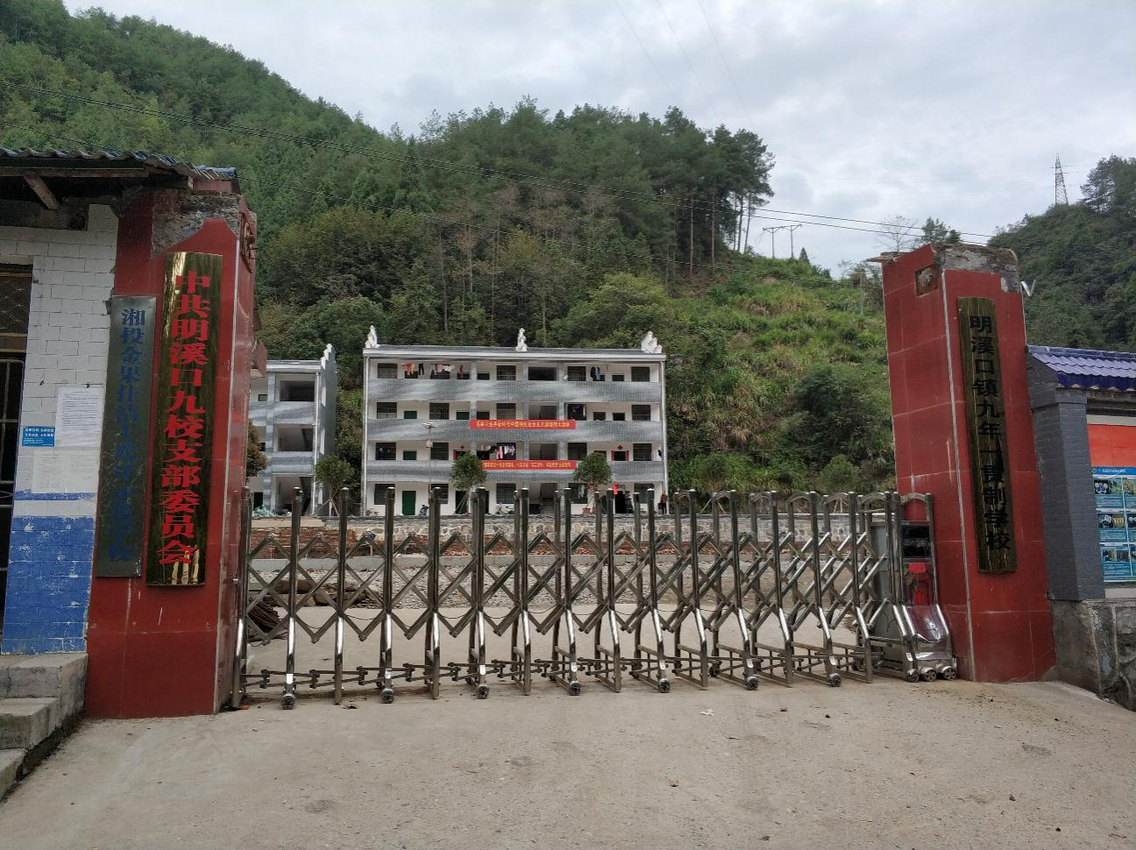
学校大门
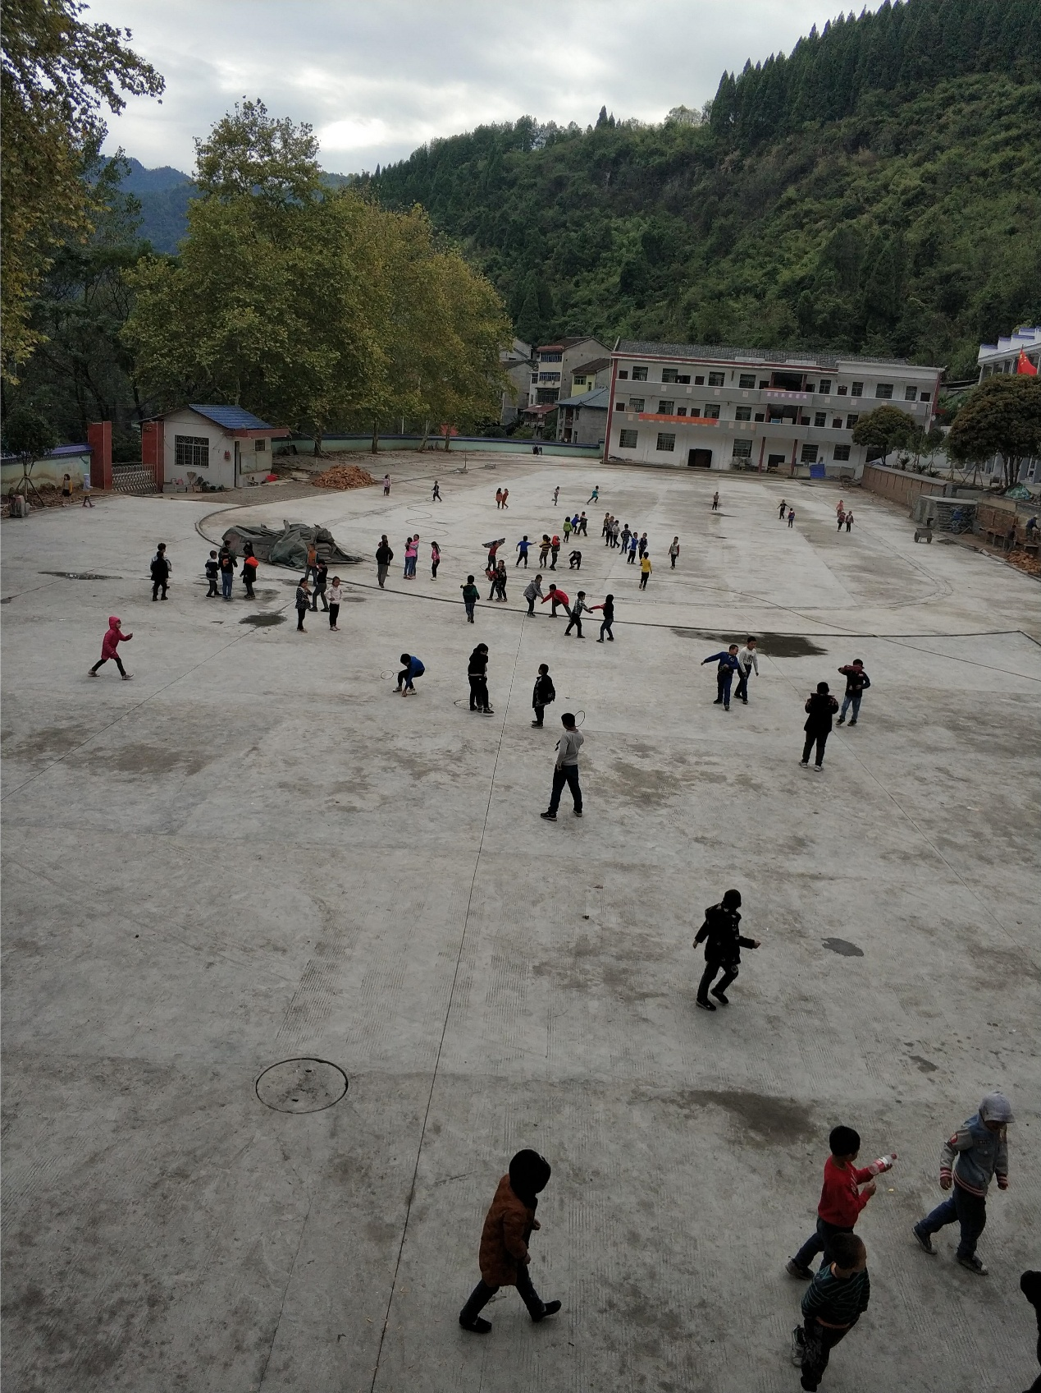

校园

教学楼
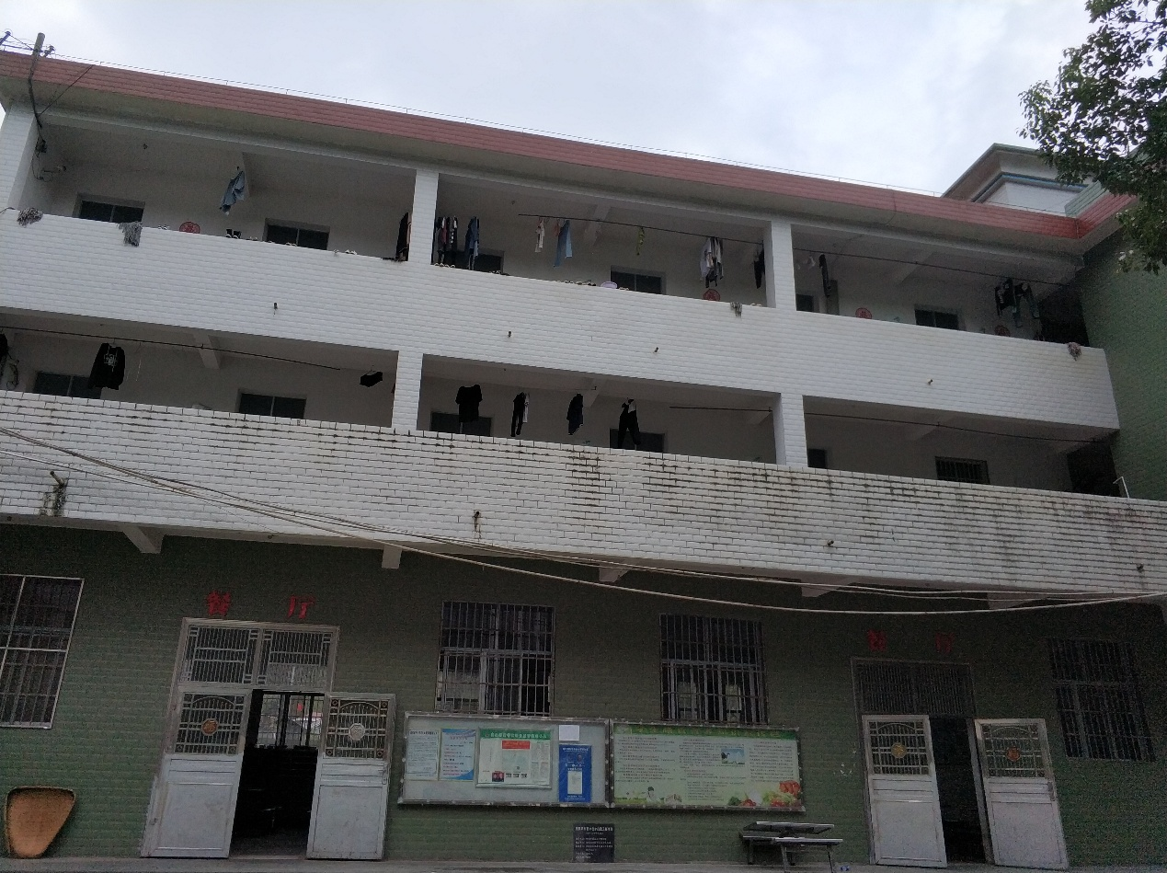
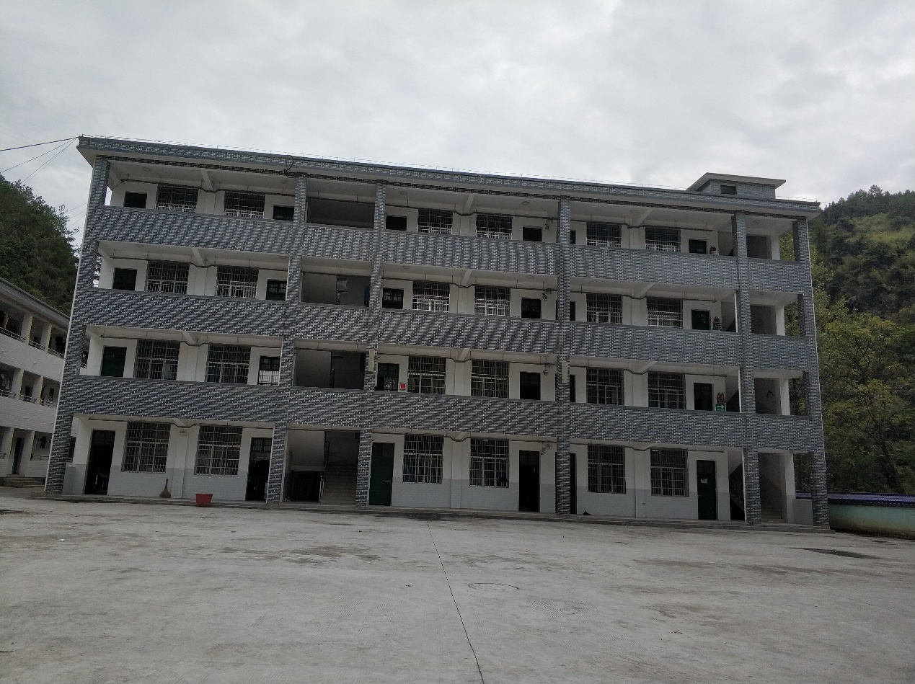
宿舍和食堂
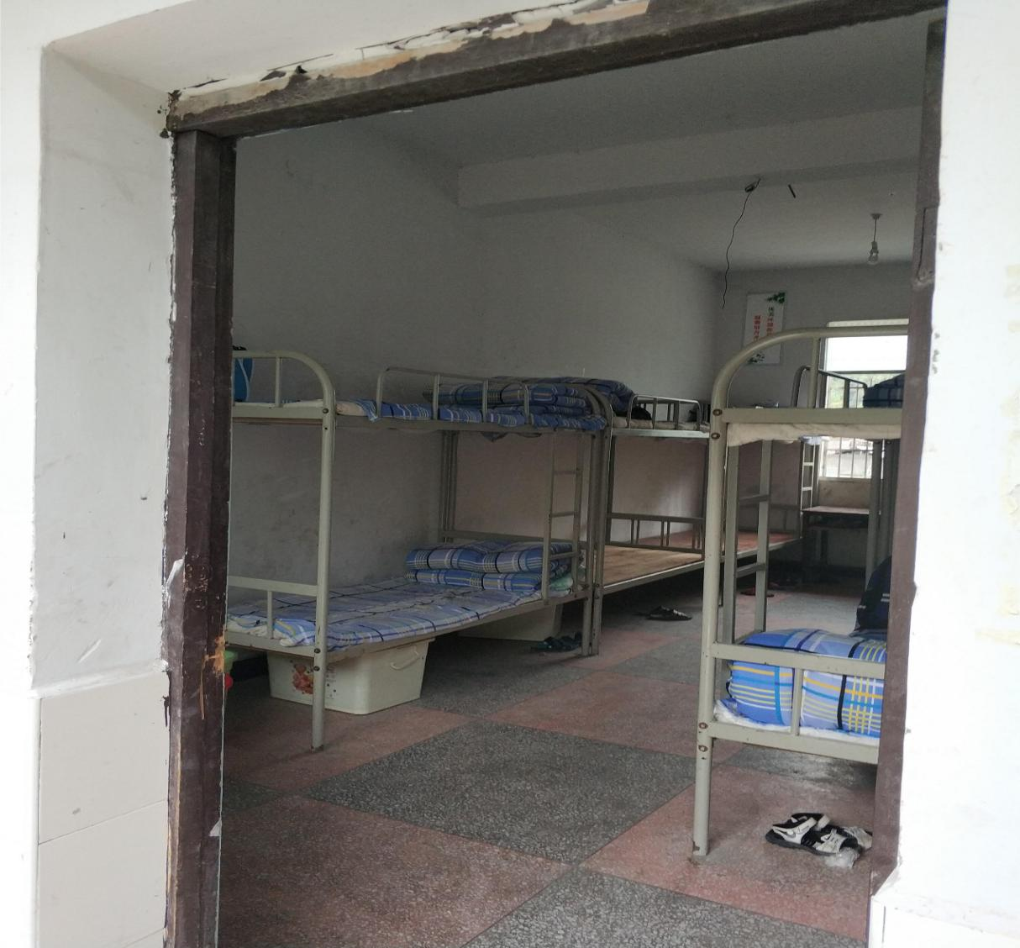
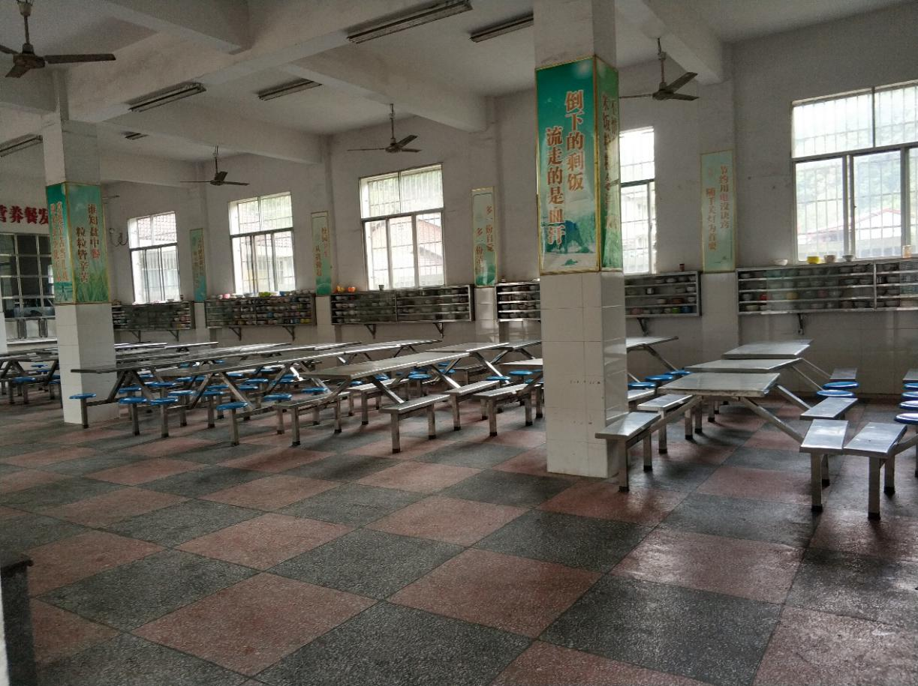
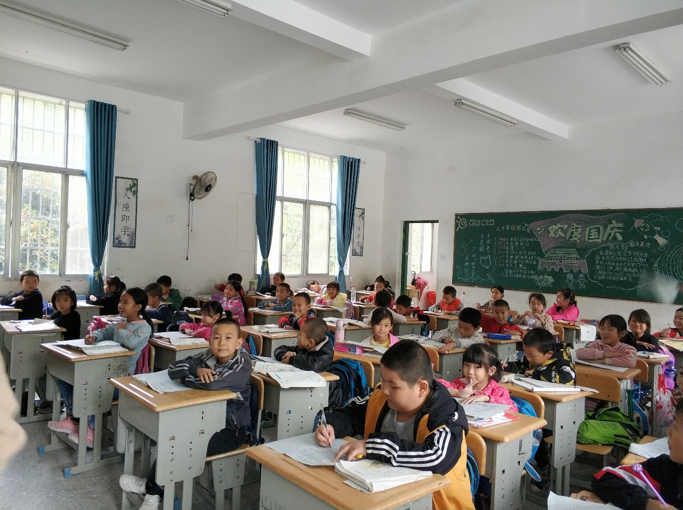
办公室
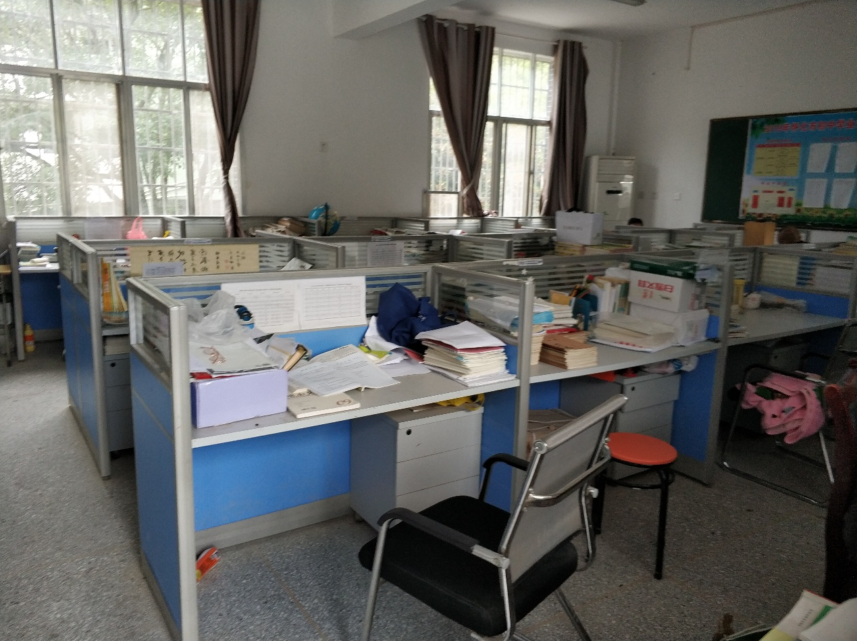
教室

